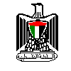
بسم الله الرحمن الرحيم
اسم الطالبة : ...................................

دولة فلســـــــــــــــــــــطين
وزارة التربية والتعليم العالي
مديرية تربية والتعليم /جنوب الخليل
مدرسة بنات بيت عوا الأساسية
ورقة عمل / العلوم والحياة- الصف الرابع الأساسي الشعبة ( )

السؤال الأول : ضعي دائرة حول رمز الإجابة الصحيحة في كل مما يلي : ( 5 علامات )
1 – عدد الضواحك في أسنان الإنسان البالغ هو :
أ – 12 ب - 4 ج – 8 د - 6
---------------------------------------------------------------------------------------------------------------------------------------
2 - أحد الأطعمة الآتية يعتبر طعاماً صحياً :
أ – التفاح ب – المشروبات الغازية ج – الشوكولاتة و الحلويات د – الفواكه غير المغسولة
-------------------------------------------------------------------------------------------------------------------------------------
3 – عملية تحول الطعام من قطع كبيرة إلى قطع صغيرة ليسهل امتصاصها تسمى عملية :
أ – التنفس ب – الهضم ج – الامتصاص د – الإخراج
-----------------------------------------------------------------------------------------------------------------------
4 – عدد أسنان الإنسان البالغ :
أ – 10 أسنان ب – 32 سناً ج – 20 سنّاً د – 40 سناً
------------------------------------------------------------------------------------------------------------------------
5 – أيّ من الآتية يعتبر سلوكاً إيجابياً :
أ – تناول الأطعمة المكشوفة ب – الجلوس بالقرب من المدخنين
ج – تناول الحلويات بكثرة د – أهتم بنظافة أدوات الطعام
--------------------------------------------------------------------------------------------------------------------
السؤال الثاني : ضعي إشارة ( √ ) أمام العبارة الصحيحة و إشارة ( × ) أمام العبارة الخاطئة : ( 5 علامات )
1 – ( ) أستطيع هضم قطعة لحم كبيرة دون الحاجة إلى تقطيعها .
2 – ( ) عدد الأضراس عند الطفل أكثر من عدد الأضراس عند الإنسان البالغ .
3 – ( ) الجهاز الهضمي في جميع الكائنات الحية متشابه.
4 – ( ) تتكون الأسنان اللبنية من 8 أضراس + 4 أنياب + 8 قواطع و بذلك يصبح مجموعها 20 سناً.
5 – ( ) أحرص على ممارسة الألعاب الرياضية.
-------------------------------------------------------------------------------------------------------------------------------------------
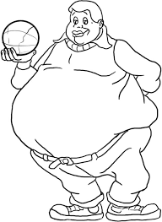
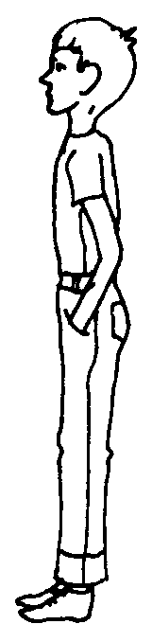
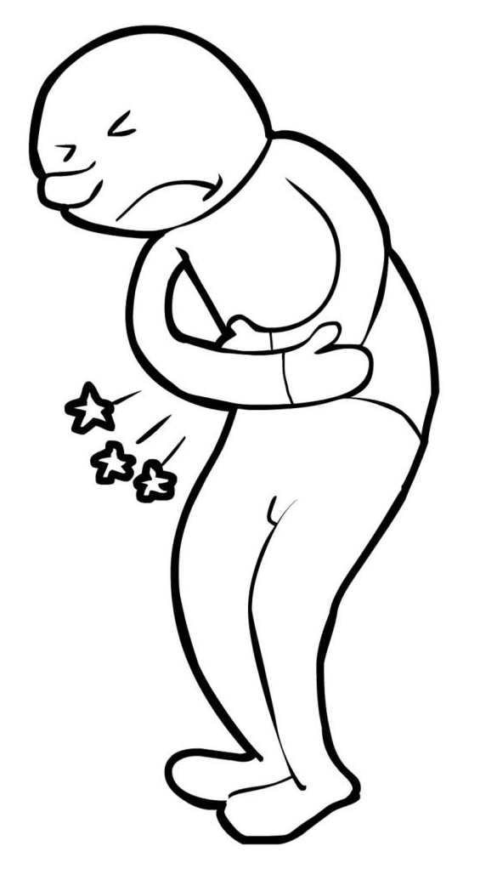
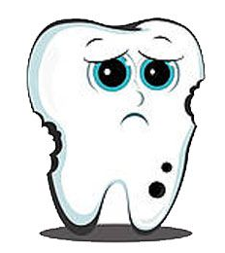
السؤال الثالث : وفقي بين المرض الذي يصيب الجهاز الهضمي و الصورة التي تناسبه : ( علامتان )

الإسهال - تسوس الأسنان - السمنة - النحافة
السؤال الثالث: عيني على الرسومات الآتية الأجزاء المشار إليها بالأسهم: ( 3 علامات )
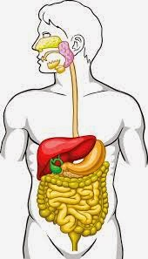 | 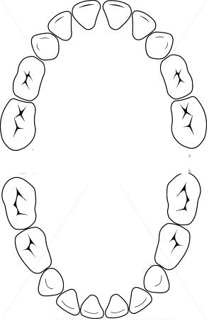

السؤال الخامس : أكملي الفراغ بالكلمة المناسبة : ( 5 علامات )
1 – الأسنان التي تتساقط عند الطفل في سن السادسة تسمى الأسنان ................................... ...
2 – للمحافظة على أسناني أقوم بـِ ...................................................
3 – الجزء المسؤول عن امتصاص الطعام المفيد في الجهاز الهضمي هو ............................

4– وظيفة اللسان هي : ................................. ، .......................................
5 – ملحقات الجهاز الهضمي هي: الغدد اللعابية و البنكرياس و ...............................

انتهت الأسئلة

